**Муниципальное общеобразовательное автономное учреждение «Средняя общеобразовательная школа №16» ГО г. Нефтекамск Республики Башкортостан**

**Беседу подготовил и провел : учитель начальных классов**

**Соломенникова Юлия Владимировна**

**Рассуждения об увиденном**

**Описание работы:** В рамках киноурок в школе предлагаем Вашему вниманию тематическую беседу с учащимися начальных классов о их представлении об экологии и ее значении для жизнедеятельности человека. Данная беседа будет полезна учителям начальных классов, воспитателям групп продлённого дня, воспитателям детских садов, воспитателям детских оздоровительных лагерей при проведении мероприятий. Тематическая беседа ориентирована на учащихся младшего школьного возраста.  
**Цель:** знакомство с понятием «Экология» и ее значением для жизнедеятельности человечества.  
**Задачи:**  
- уточнить знания детей об экологии;  
- повышать экологическую грамотность детского населения;  
- воспитывать чувства бережного отношения к окружающему нас миру.

**Ход беседы:**

Всё меньше нетронутых мест на планете.   
По тундре разлиты озёра из нефти.   
И вихри враждебные вьются из труб...   
Живая природа – уже полутруп.   
  
Поставил её человек на колени.   
Всё дальше на север уходят олени...   
Мы денег побольше хотим огрести.   
А что после нас?   
ХОТЬ ТРАВА НЕ РАСТИ.

Учитель: Мы с вами внимательно смотрели фильм «Песня ветра», понравился ли вам фильм?

- Чем понравился?

- Что вы почуствовали во время просмотра этого фильма?

- О чем вы думали?

- Предлагаю попробовать высказать свои мысли?

- Ребята, а как вы понимаете слова Михаила Пришвина: «Рыбе — вода, птице — воздух, зверю — лес, степь, горы. А человеку нужна родина. И охранять природу — значит охранять Родину»?

-Как вы, ребята понимаете слово «экология»?

- Экология – это дисциплина, которая включает в себя различные области знания. Чтобы понять, что такое экология, нужно расшифровать этот термин. Он происходит от греческого слова oikos, что в переводе означает «жилище».

-Считается, что экологом-первопроходцем был Аристотель. Еще в далеком 4 веке до нашей эры он заложил первые камни в основу пирамиды под названием «экология», описав основные понятия в своем труде «История животных». В нем он дал классификацию животных и дополнил ее подробным описанием. Понятие «экология» впервые было упомянуто биологом из Германии по имени Эрнест Геккель в 1866 году. Сначала этот термин носил сугубо биологический характер.

В своих трудах немецкий ученый писал, что экология изучает взаимоотношения между организмами и местом их обитания. Это стало отправной точкой для возникновения экологии. С годами значение термина расширилось. Многие специалисты исследовали это понятие и вносили дополнения. Экология стала популярна в середине 20 века, когда ученые стали задумываться о том, что человек негативно влияет на окружающую среду. В это же время термин стал активно употребляться в научных трудах и прессе.  
  
- Существует четкое определение что такое экология. Это наука, которая занимается изучением живых существ, их взаимоотношений друг с другом и с окружающей средой. Экология изучает связи в над организменных системах, их структуру и этапы функционирования.  
http://www.avtozapchasti59.ru/gobobvupu/1124

Экология исследует жизнь организмов в их среде обитания. Все, что нас окружает, влияет на наше существование. Причем эта взаимосвязь имеет четкие законы, которые можно проследить, а потом сделать определенные выводы. Экология делится на общую, частную и популяционную, также выделяют экологию экосистем и сообществ. Чтобы глубже понять структуру этой дисциплины, следует обратиться к таким наукам, как, химия, биология, физика и социология.  
  
- А что вы знаете о проблемах экологии?

В наши дни исследователи насчитывают десятки глобальных экологических проблем, которые несут угрозу для нашей планеты:

Загрязнение биосферы. Постоянный рост промышленности, вырубка лесов и выбросы вредных веществ могут погубить планету. Задача экологов – найти выход из сложившейся ситуации.

Безотходное производство, переработка и сортировка мусора – первые шаги на пути к спасению Земли Уменьшение запасов пресной воды. Их количество и без того ничтожно мало, всего 6% от общей массы воды. И эта цифра сокращается с каждым годом. Человечеству грозит «водный голод»

Проблема озонового слоя. Озон – это особая форма кислорода. Этот слой можно сравнить с защитным экраном, расположенным на расстоянии 15-45 км от земли. Если его разрушение подойдет к отметке 50%, то УФ — излучение начнет разрушать все живое на планете. Потеря зрения, рак кожи, различные мутации – вот неполный список катастроф, которые могут произойти после ликвидации озонового слоя на 50 % .

Уменьшение количества полезных ископаемых. Их запас быстро истощается. Будущие поколения могут остаться без угля и нефти. Ученые разрабатывают новые принципы безотходной добычи сырья, чтобы использовать ископаемые более экономно

Перестройка климата – глобальное потепление. Это наиболее популярная экологическая проблема, вызванная постоянным повышением средней температуры на планете Кислотные дожди. Выпадение осадков, которые несут угрозу для здоровья. Причина кроется в загрязнении среды и вредных выбросах, которые потом возвращаются в виде дождей с пониженным водородным показателем  
  
Мои помощники сейчас прочтут вам несколько стихотворений о проблемах в экологической обстановке нашей земли.

1.Есть одна планета-сад  
В этом космосе холодном.  
Только здесь леса шумят,  
Птиц скликая перелётных,

Лишь на ней одной цветут,  
Ландыши в траве зелёной,  
И стрекозы только тут  
В речку смотрят удивлённо.

Береги свою планету –  
Ведь другой, похожей, нету

2.Есть просто храм,  
Есть храм науки,  
А есть еще природы храм,  
С лесами, тянущими руки  
Навстречу солнцу и ветрам.

Он свят в любое время года,  
Открыт для нас в жару и стынь.  
Входи сюда, будь сердцем чуток,  
Не оскверняй его святынь.

3. Берегите землю. Берегите  
Жаворонка в голубом зените,  
Бабочку на листьях повилики,  
На тропинках солнечные блики.  
На камнях играющего краба,  
Над пустыней тень от баобаба,  
Ястреба, парящего над полем,  
Ясный месяц над речным покоем,  
Ласточку, мелькающую в жите.  
Берегите землю! Берегите!

-Экологи ищут выход из сложившейся ситуации. Они хотят вывести планету из экологического кризиса. А как вы думаете. Что можете сделать вы , для улучшения экологической обстановки на земле (произвольные ответы детей).

-Я вас просила принести цветные карандаши и краски. Каждый из вас сейчас будет корреспондентом- художником. Вы должны создать свой проект по защите экологической среды нашего края. Наша творческая мастерская открыта. (дети рисуют рисунки)

-Ну а теперь мы с вами организуем выставку ваших творческих проектов по защите экологической среды нашего края (выставка работ с пояснениями детей).

-Как вы поняли Экология – это природа, нерукотворная. Великая матушка природа. Давайте поиграем. Вашему вниманию предлагаю загадки о природе:

**Детские загадки про природу с ответами**

Листья осенью летят,

Наступает... (листопад)

Если Луна Солнца свет закрывает,

То на Земле темнота наступает.

И это вот явление

Зовем мы все... (затмение)

Друг за другом ходят гномы:

На одном — кафтан зеленый,

В белый плащ другой одет,

Третий листья взял в букет,

А четвертый с солнцем дружит,

Ходит с зонтиком по лужам.

Водят за собой погоду,

Каждый гном тот — ... (время года)

Вырос мягкий стебелек,

Он и ростом невысок,

Достает до ног едва,

Называется... (трава)

Высоченный великан

Будто угодил в капкан,

Никуда он не идет,

На одной ноге растет.

Как огромными руками,

По ветру шуршит ветвями. (Дерево)

Он деревьев младший брат,

Только ростом маловат,

А еще стволов полно

У молодчика того. (Кустарник)

Я думал, это леденец,

Ее я полизал,

Потом с температурой

Неделю пролежал.

Ледышки эти по весне

На крышах вырастают.

Скорее отвечайте мне,

Как все их называют? (Сосульки)

Красные, черные глазки видны,

Значит, уже подоспели они.

Спрятались в травке, притихли и ждут,

Когда на варенье их всех соберут. (Ягоды)

Двенадцать парней

Друг друга меняют,

По тридцать дней

Землей управляют. (Месяцы)

Пришла весна, мы ждем грачей,

А вдоль двора потек... (ручей)

 -Сегодняшняя наша беседа получилась поэтической и художественной. Ну и в завершении я прочту вам еще одно стихотворение. Вслушайтесь в эти слова, пусть они каждую минуту вашей дальнейшей жизни напоминают о важности и значимости экологии для человечества:

Чтоб цветы в лесу цвели,

Всю весну и лето

Мы не будем собирать

Их больших букетов.

Если птенчик из гнезда

Выпорхнул до срока,

Мы поможем, не беда,

Не трещи, сорока.

Хоть и вредный мухомор,

Мы его не тронем.

Вдруг понадобиться он

Жителю лесному.

Хрупкий домик муравья

Надо тоже охранять.

Обязательно он должен

За заборчиком стоять.

Зайчика и ежика —

Жителей лесных

Лучше вы не трогайте!

Охраняйте их!

Давайте, дошколята,

Природу охранять!

О ней ни на минуту

Не надо забывать.

Ведь цветы, леса, поля и речки,

Это все для нас навечно!

Учитель: Мы с вами еще не взрослые, Что мы можем с вами сделать, чтобы привлечь внимание жителей нашего города к проблеме экологии в нашем любимом городе?

( дети предложили выпустить листовки/буклеты, которые подготовят своими силами.

**Список используемой литературы:**

**1.** Стихи из сборника «Стихи об экологии»

2. **Экология**. Энциклопедия **для** **детей** / Гл. ред. В. А. Володин. **...**

**Приложение 1**

**"Там, где человек, должна быть чистота!"**

**Если среда экологичная,**

**дом в чистоте,**

**а двор в цветах,**

**то даже слово неприличное**

**здесь не родится на устах**.

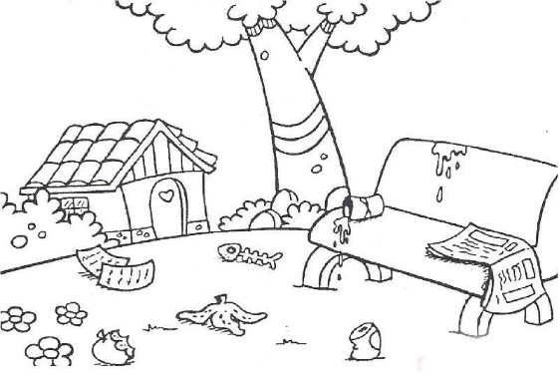

МОАУ СОШ № 16

го г. Нефтекамск

Республика Башкортостан

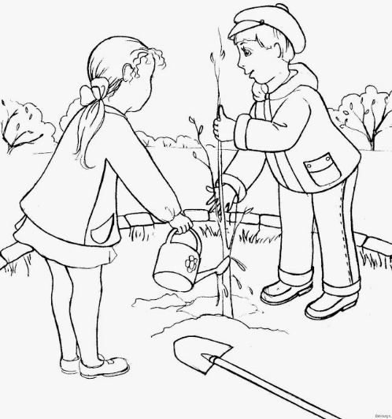

***Подготовила:***

Соломенникова

Юлия Владимировна

Классный руководитель

1 в и 3 г классов

Муниципальное общеобразовательное автономное учреждение

средняя общеобразовательная

школа № 16

ГО г. Нефтекамск

Республика Башкортостан

**Рыбе — вода, птице — воздух, зверю — лес, степь, горы. А человеку нужна родина. И охранять природу — значит охранять Родину.**

**М. Пришвин**

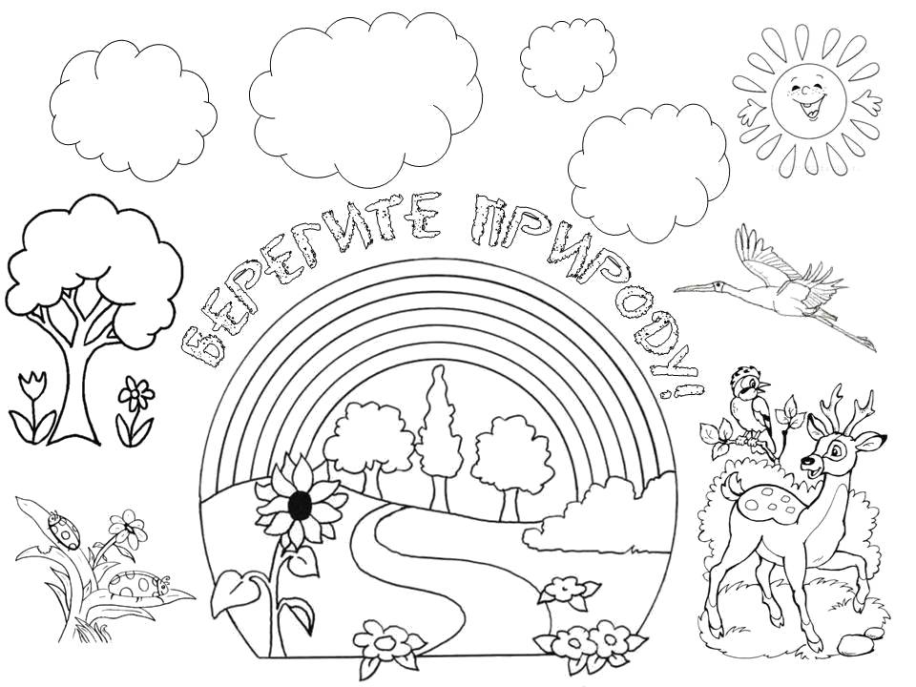

**Вода — источник жизни,  
Источник светлых дней.  
Взгляни безукоризненно  
В стремительный ручей.  
Напиться хочет каждый,  
Ты реки**

**БЕРЕГИ  
Озера, океаны**

**И малые пруды.**

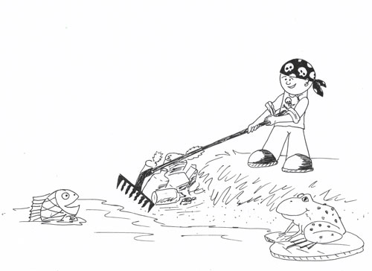.

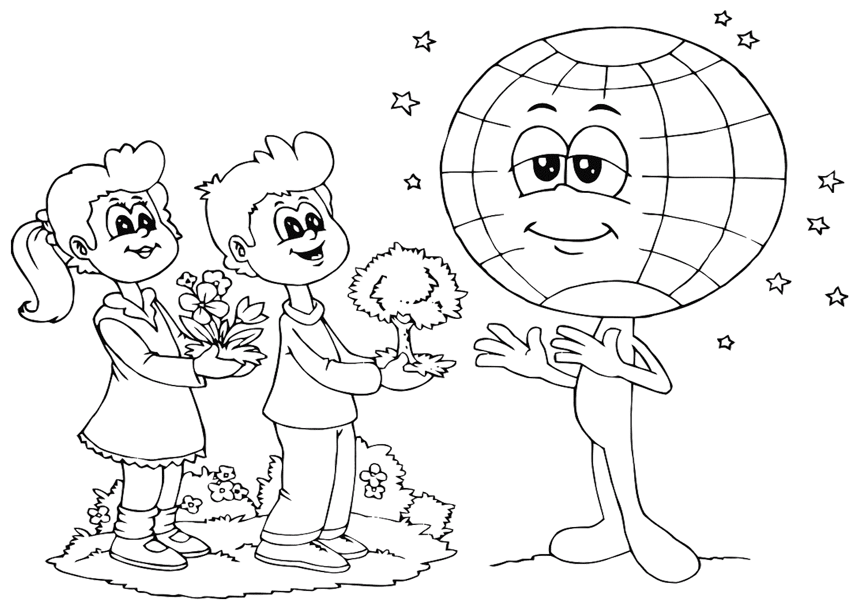

**Свежий воздух малышам  
Нужен и полезен!  
Очень весело гулять нам!  
И никаких болезней!..**

**Наша Земля -**

**Это шар голубой,**

**Где посчастливилось**

**Жить нам с тобой.**

**Реки и горы,**

**Леса и моря -**

**Все подарила нам**

**Наша Земля.**

**Помните, взрослые,**

**Помните дети,**

**Мы родились**

**На прекрасной планете.**

**Чтоб красоту**

**На века сохранить,**

**Надо природу**

**Беречь и любить.**

